**SURAT PERNYATAAN TANGGUNG JAWAB BELANJA**

**PENGGUNAAN DANA 100%**

Yang bertanda tangan di bawah ini :

|  |  |  |
| --- | --- | --- |
| Nama | : | Jauharul Kafi |
| NIM | : | I0117071 |
| Jabatan | : | Ketua Pelaksanaan Kegiatan Inovasi dan Inkubasi Startup dengan nama startup Sobat Kos |

Berdasarkan Surat Keputusan Rektor Universitas Sebelas Maret Nomor : 1030/UN27/HK/2021 dan Surat Perjanjian/ Kontrak Nomor : 375/UN27.26/TU.00/2021 menerima dana non Anggaran Pendapatan dan Belanja Negara (APBN) Universitas Sebelas Maret Tahun Anggaran 2021 sebesar **Rp. 23.500.000,- (Dua Puluh Tiga Juta Lima Ratus Ribu Rupiah)**

Dengan ini menyatakan bahwa :

1. Biaya kegiatan Inovasi dan Inkubasi Startup dibawah ini meliputi :

|  |  |  |
| --- | --- | --- |
| **No** | **Uraian** | **Jumlah** |
| 1. | BELANJA BARANG NON OPERASIONAL LAINNYA | Rp 14.095.000,00 |
| 2. | BELANJA BAHAN | Rp 2.405.000,00 |
| 3. | BELANJA PERJALANAN LAINNYA | Rp 0 |
| 4. | HONORARIUM | Rp 7.000.000,00 |
| **JUMLAH TOTAL SPTJB 100% (Rp)** | | Rp 23.500.000,00 |

1. Jumlah uang tersebut pada angka 1, benar-benar dikeluarkan untuk pelaksanaan kegiatan kegiatan Inovasi dan Inkubasi Startup.
2. Bersedia menyimpan dengan baik seluruh bukti pengeluaran belanja yang telah dilaksanakan.
3. Bersedia untuk dilakukan pemeriksaan terhadap bukti-bukti pengeluaran oleh Pemeriksa Internal maupun Eksternal.
4. Apabila kemudian hari, pernyataan yang saya buat ini mengakibatkan kerugian Negara maka saya bersedia dituntut penggantian kerugian Negara dimaksud sesuai dengan peraturan perundang-undangan.

Demikian surat pernyataan ini dibuat dengan sebenarnya.

Surakarta, 27 November 2021

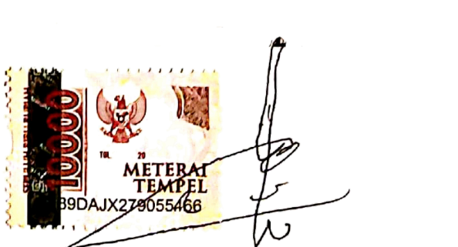

Jauharul Kafi

NIM. I0117071